…or create a new repository on the command line

echo "# note" >> README.md

git init

git add README.md

git commit -m "first commit"

git branch -M main

git remote add origin https://github.com/mateussilvamaciel/note.git

git push -u origin main

…or push an existing repository from the command line

git remote add origin https://github.com/mateussilvamaciel/note.git

git branch -M main

git push -u origin main

Criar nova branch:

git branch namebranch

Obs: Nome da branch tem que descrever a função dela

Mudar de branch

git checkout branchdestination

Ver Branch

git branch

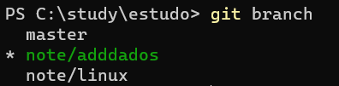

Git merge: Da branch que você está ela pega as alterações da main/master e tras pra a branch utilizada. Tipo um pull quando você atualiza seu repositório local com o remoto. Mas neste cado vc atualiza sua branch com a principal.

Git checkout banchforatt

Git merge master/main

